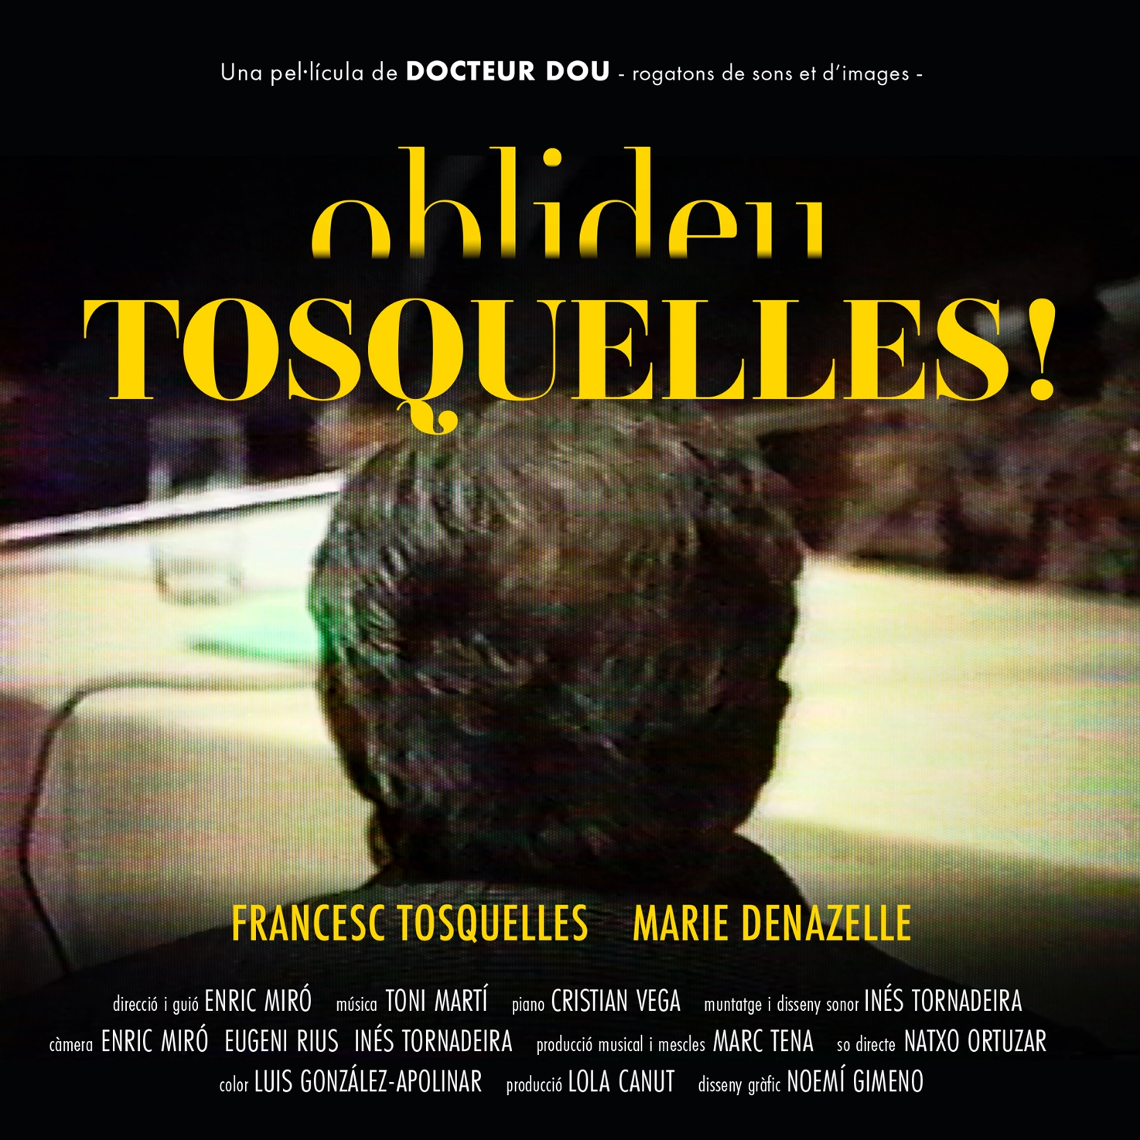

“El retrat d’un home peculiar, incòmode i intranscendent.”

Projecció i debat a LA CINÈTIKA
dijous 14 novembre a les 20:00
Rambla de Fabra i Puig 28 - Sant Andreu

*******

